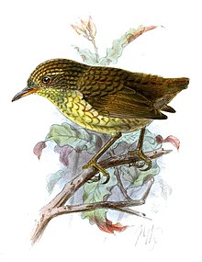 **Sgeulachd Dreathan-donn Takapourewa (Eilean Stephens)**

Tha sgeulachd dhuilich dreathan-donn Takapourewa/Eilean Stephens na rabhadh dhan t-saoghal air fad, agus na eisimpleir air carson a tha bith-tèarainteachd cho cudromach. Tha an sgeulachd a’ tighinn à Sealan Nuadh, nàisean eileanach anns a’ Chuan Sèimh, air taobh eile an t-saoghail.

Tha seòrsa dreathain-doinn againn ann an Alba cuideachd. Tha iad nan eun beag donn a chì thu ann am pàirc, coille no tuathanas. Tha dreathan-donn Takapourewa/Eilean Stephens sònraichte a chionn ’s nach bi e ag itealaich. Chan urrainn dha itealaich. Carson a thàinig mean-fhàs air eun beag gus nach biodh comas itealaich aige? Coltach ri iomadh seòrsa eòin ann an Sealan Nuadh, chaill dreathan-donn Takapourewa/Eilean Stephens an comas itealaich aca leis nach robh creachadairean mamail mar eisimpleir cait, mathain no coin ann.

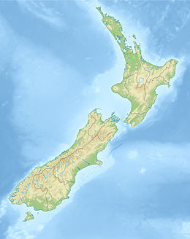Bha dreathan-donn Takapourewa/Eilean Stephens ri lorg air feadh Sealain Nuaidh uair, ach nuair a thàinig daoine do na h-eileanan, thug iad radain leotha air na bàtaichean. Thug iad na radain leotha gun fhiosta dhaibh - cha robh fios aca gun robh iad gan toirt ann. Dh’ith na radain sin na h-uighean aig tòrr de na gnèithean eòin ann an Sealan Nuadh, agus mar sin cha robh iseanan ann gus fàs suas agus gus a’ ghnè a chumail a’ dol. Is urrainn sealgairean cèin mòran bheathaichean a mharbhadh, agus mar sin tha e cudromach dhuinn sùil a thoirt air na bàtaichean agus na bagaichean againn nuair a bhios sinn a’ siubhal eadar eileanan.

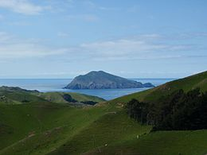B’ e Takapourewa/Eilean Stephens an t-àite mu dheireadh ann an Sealan Nuadh far am b’ urrainn dhan dreathan donn cumail beò, eilean eadar dà phrìomh eilean Shealan Nuaidh. Cha robh daoine air tighinn dhan eilean seo roimhe agus bha e na dhachaigh do dh’iomadh seòrsa fiadh-bheatha. Carson a bha eun gun chomas itealaich air eilean air a chuairteachadh leis a’ chuan? Choisich a’ chiad fheadhainn tarsainn ann an linn na deighe nuair a bha na h-eileanan uile ceangailte le talamh cruaidh, an uair sin dh’fhuirich iad agus bha iseanan aca.

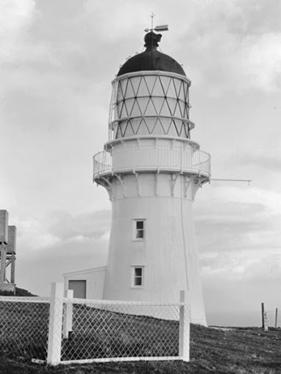Aon latha, ann an 1892, chaidh daoine dhan eilean gus taigh-solais a thogail. Beagan bhliadhnaichean às dèidh seo, thug neach an taighe-sholais a chat, Tibbles dhan eilean gus nach biodh e aonaranach. Goirid às dèidh sin, thug Tibbles eun marbh do neach-gleidhidh an taigh-sholais, eun a bha eadar-dhealaichte ri eun sam bith a chunnaic e riamh roimhe. Nas fhaide air adhart, chunnaic e cuid de na h-eòin beò, agus sgrìobh e anns an leabhar-latha aige gum b’ urrainn dhan eun bheag ruith timcheall air na creagan mar luchaig, “cho sgiobalta na ghluasad is nach fhaigheadh e faisg gu leòr airson a bhualadh le maide no clach.”

Chuir e an t-eun marbh ri taigh-tasgaidh ann an Lunnainn gus am b’ urrainn dhaibh coimhead air oir shaoil e gur e gnè ùr a bh’ ann. Tha Lunnainn fada air falbh bho Shealan Nuadh, agus thug e bliadhna shlàn gus an tàinig fios dhan eilean gur e gnè ùr a bh’ anns an dreathan-donn shònraichte seo. ’S e dreathan-donn Takapourewa/Eilean Stephens an t-ainm a thug iad air, oir b’ e sin an t-aon àite san t-saoghal san robh e beò. Ach, cha robh e beò ann tuilleadh. Chaidh dreathan-donn Takapourewa/Eilean Stephens a-mach à bith mus robh fios againn cho mìorbhaileach ’s a bha e. Cha b’ urrainn dhaibh itealaich air falbh bho Thibbles no bho ghin de na cait fheireil a chaidh dhan eilean le daoine, agus chaidh na dreathain-dhonna uile ithe.

Tha sinn an dòchas gun urrainn dhan sgeulachd seo teagasg dhuinn gum feum sinn a bhith gu math faiceallach nach toir sinn beathaichean ùra gu eileanan, ach gu mì-fhortanach tha sinn air an leasan seo ionnsachadh ro anmoch airson dreathan-donn Takapourewa/Eilean Stephens.

**ÀM NAN CEIST!**

1. Dè an dùthaich anns an robh dreathan-donn Takapourewa/Eilean Stephens a’ fuireach?

_____________________________

2. Carson nach robh feum aig dreathan-donn Takapourewa/Eilean Stephens air comas itealaich?

_____________________________

3. Carson a chaidh daoine gu Takapourewa/Eilean Stephens?

_____________________________

4. Dè a thug daoine dhan eilean leotha a bha na trioblaid mhòr do dhreathan-donn Takapourewa/Eilean Stephens?

(Gheibh thu puing a bharrachd ma bheir thu dhuinn an t-ainm aig fear aca)

_____________________________

5. Cia mheud dreathan-donn Takapourewa/Eilean Stephens a tha beò an-diugh?

_____________________________

6. Ciamar as urrainn dhuinn beathaichean eileanach a dhìon bho shealgairean cèin?

_____________________________